Шуба – одна из немногие вещей, которой всегда найдется место в зимнем гардеробе. Конечно же, мода вносит свои коррективы: как и с чем ее носить, на какой мех, длину и цвет обратить внимание. Но факт остается фактом – шуба была и остается популярной вещью. Вдогонку сказанному – 7 стильных образов с шубой в современной подаче.

# 

Пришло время добавить роскоши в привычный образ с темными джинсами и ботинками. С этой задачей отлично справится полушубок из длинношерстного меха.

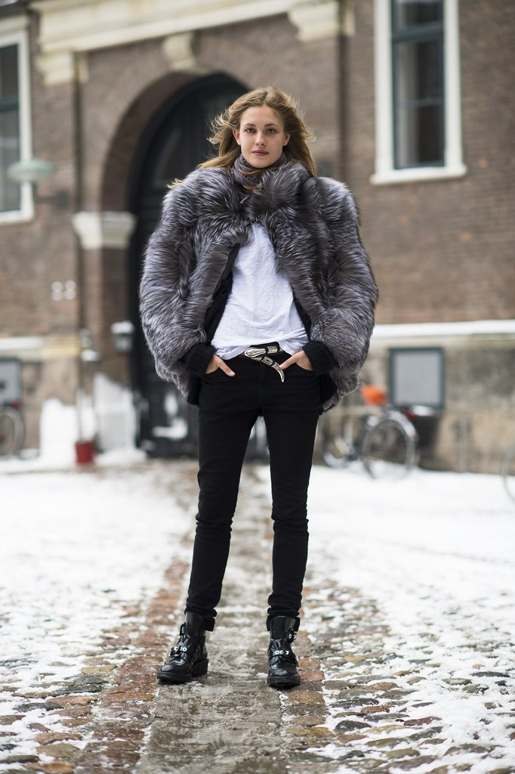

Кто сказал, что зимняя мода - это скучно? Не бойтесь миксовать текстуры, принты и цвета. В данном случае на выручку придет «мозаичная» шуба, которая состоит из разноцветных кусочков.

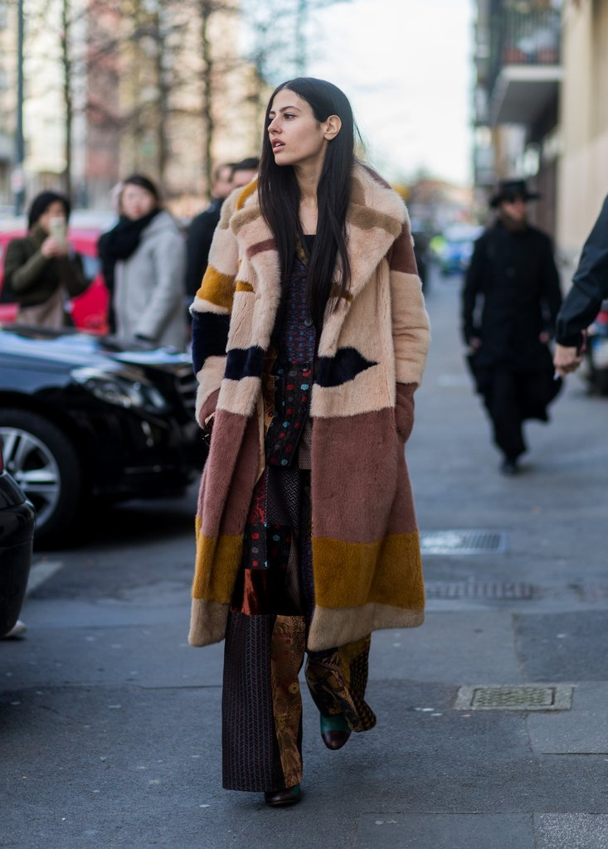

А вот светлую шубу мы рекомендуем разбавить одним из ярких трендовых цветов. Он может присутствовать как в базовых вещах образа, так и в аксессуарах.



Чтобы образ с шубой получился ярким и необычным, достаточно надеть цветные колготки или носки. Больше вам не придется ничего придумывать – вы уже в поле зрения модниц, которые внимательно следят за трендами, а ваш аутфит получил наивысшую оценку.



Мы еще не встречали неэффектной леопардовой шубы. Главное запомнить – этот модный зверь предпочитает гордое одиночество. В данном случае лучше избавиться от соблазна приукрасить себя аксессуарами с животным принтом.



Светлый полушубок будет хорошо смотреться на контрасте с темными скинни и ботильонами. К тому же, у вас появится шанс визуально сделать ноги более стройными и длинными.



Конечно же, мы не могли забыть про шубу «оверсайз». Столь колоритную модель предлагаем дополнить яркой шапкой-бини и свободными брюками с принтом.

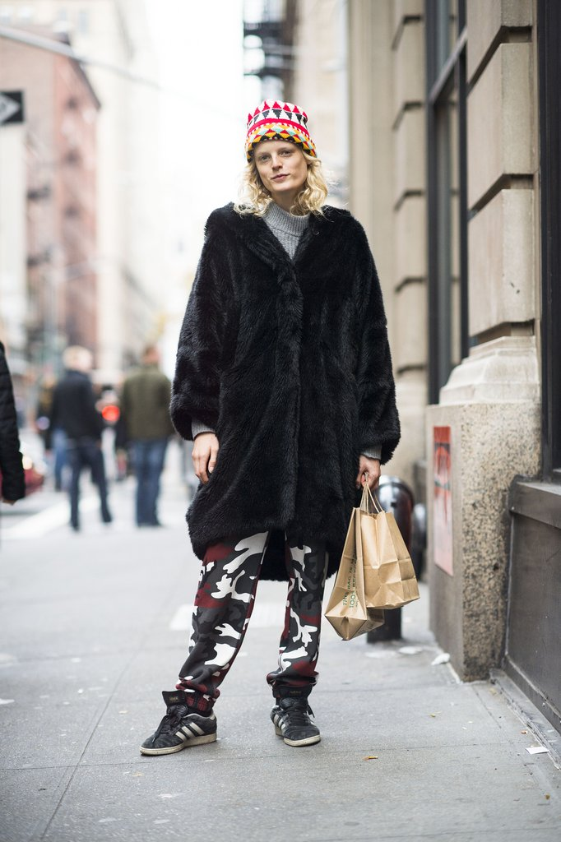

Среди представленных образов нет привычных глазу цветовых сочетаний и скучных фактур. Сплошной креатив, неординарность и выразительность – именно в таких образах дизайнеры видят современную шубу. Так что, позвольте себе быть не такой как все, тем более модные тенденции к этому располагают.